健行科技大學1022學年度『凝視與再現：移民社會與多元認同』
課堂日誌
課程名稱：移民社會與多元認同 上課日期： 103 年 04 月 21 日
授課教師： 藍清水 教學助理： 陳婷婷、徐振倫 (TA用)
出席人數 | 應到： 61 人 實到： 52 人
授課內容摘要 | 1.明新科技大學范明煥老師演講；客家神祉啟源與在臺神明由來  2.世界咖啡館進行；上節演講的主題討論
學生學習狀況 | 上課情況良好，並在下節討論時發問老師問題。
待解決問題 | 期末微電影主題的確認。  組長必須要有組員聯絡方式。
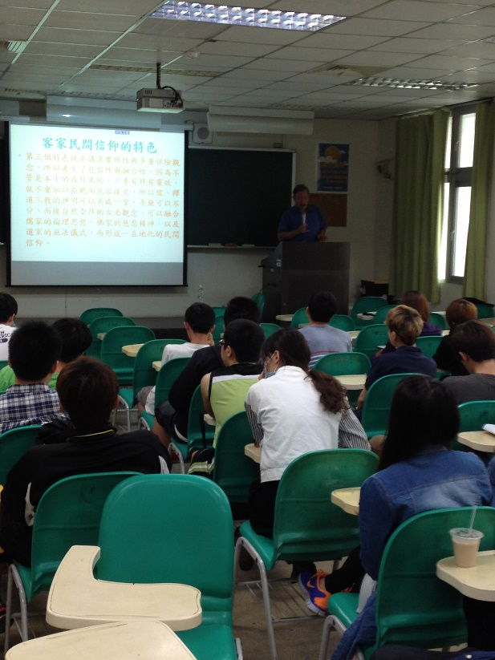 |  | 